Номинация "Человек года"
26.12.2013
Есть люди, которых узнают на улицах в лицо, и это вовсе не потому, что они звезды кино или гламурных журналов. А потому, что живут и трудятся среди нас, ежедневно решая проблемы тех, кто обращается к ним за советом и помощью. Если спросить у жителей Щукина, знают ли они Татьяну Князеву, практически каждый пятый сможет ответить на этот вопрос утвердительно.
«Здравствуйте, Татьяна Александровна! Здравствуйте, Татьяна Александровна!» - слышатся со всех сторон детские голоса на мероприятиях, где собираются школьники. Для них она – до сих пор любимый учитель и педагог, хоть уже и не работает в школе, которой посвятила почти всю свою жизнь. За полвека работы в системе образования Татьяна Александровна выучила и воспитала три поколения учеников. Наверное, нет в районе такой семьи, где хотя бы один человек не учился у Князевой.
Татьяна Александровна родилась 21 июня 1941 года здесь же, в районе Щукино. Училась в 153-й школе, в которую вернулась преподавать математику после окончания педагогического института. Затем была завучем начальных классов в 94-й школе (ныне – № 1005), после чего перешла на работу в Центр образования № 1874. Те, кто постарше, помнят его еще как среднюю школу № 161, а позже – учебно-воспитательный комплекс № 1874. Почти 20 лет она возглавляла это старейшее и в то время самое крупное образовательное учреждение района, в состав которого ныне входят три школы и три детских сада. Под руководством Татьяны Князевой в 2006 году Центр образования № 1874 стал победителем президентского конкурса «Лучшая школа России» среди общеобразовательных учреждений, внедряющих инновационные образовательные программы, в приоритетном национальном проекте «Образование».
Но только педагогикой сфера деятельности этой женщины никогда не ограничивалась. Все эти годы она входила в состав районной комиссии по делам несовершеннолетних, работала с трудными подростками, неблагополучными семьями. Многое пришлось повидать, но и помочь удавалось многим, потому что ее жизненным кредо всегда была человечность. «Я выросла в семье, где самым суровым наказанием для детей было, если мама вдруг переставала с нами разговаривать, - говорит Татьяна Александровна. - Другие методы были просто неприемлемы. И сына своего я воспитала так же».
Так повелось, что общественная работа Князевой всегда шла в ногу с ее основной профессией. Люди шли к ней за советом и помощью в самых разных житейских вопросах – устроить ребенка в школу или детский сад, положить на обследование маму в больницу, помочь с решением жилищного вопроса, строительством детской площадки или поликлиники, ремонтом дома или обустройством двора, зная, что она не отмахнется и сделает что может и что должна. Три созыва подряд она становилась депутатом районного, а после – муниципального Собрания ВМО Щукино в городе Москве. А с апреля 2012 года была избрана руководителем внутригородского муниципального образования Щукино в городе Москве.
В 71 год ей пришлось приобретать абсолютно новые для себя навыки, учиться разбираться в юридических документах, проектировочных схемах, проектах строительства, сметах на капитальный ремонт и благоустройство, «принимать» дворы и лично оценивать качество проводимых подрядчиками работ. И, конечно, находить взаимопонимание в решении актуальных вопросов и проблем.
«Недавно нам удалось отстоять и сохранить для района здание бывшего кинотеатра «Восток», которое простояло закрытым 15 лет, - говорит Татьяна Князева. - Теперь оно будет передано Дому романса, которому уже давно стало тесно в его маленьком помещении. Там будет создан еще один прекрасный островок культуры для жителей нашего района, и, конечно, всех москвичей, которым дорого классическое музыкальное искусство. На очереди – проектирование и строительство Центра культуры и искусств «Щукино» на месте сгоревшего Дома культуры «Октябрь», чтобы дети нашего района вновь могли заниматься там в студиях и кружках, а пенсионеры – посещать концерты и творческие вечера, проводить свой культурный досуг. Еще один важный вопрос - строительство нового детского сада вместо аварийного ДОУ № 333 с сохранением архитектурного облика прежнего здания, но отвечающего всем современным требованиям, предъявляемым к дошкольным образовательным учреждениям».
Не всегда заседания муниципального Собрания проходят гладко. Его председатель, словно дирижер в оркестре, должен услышать голос каждого инструмента и настроить их игру в унисон. Чтобы в результате принять единственно правильное и нужное жителям района решение.
«Самое сложное в работе депутата – уметь найти компромисс и постараться соблюсти интересы большинства жителей района, а не определенной группы лиц, - отмечает Татьяна Князева. – Честно скажу, угодить удается не всем. Но я уже давно живу по принципу «Если меня не ругают, значит, я делаю что-то не так» и стараюсь относиться ко всему философски».
И все же здесь Татьяна Александровна ошибается – тех, кто уважает и ценит ее, намного больше. Когда мы беседовали, она еще не знала, что стала победителем в номинации «Человек года» окружного конкурса «Достояние». В поддержку ее кандидатуры свои заявки-анкеты прислали полторы тысячи (!) жителей нашего округа. Вот это - действительно подлинное общественное признание и народная любовь, заслужить которые по силам не каждому.

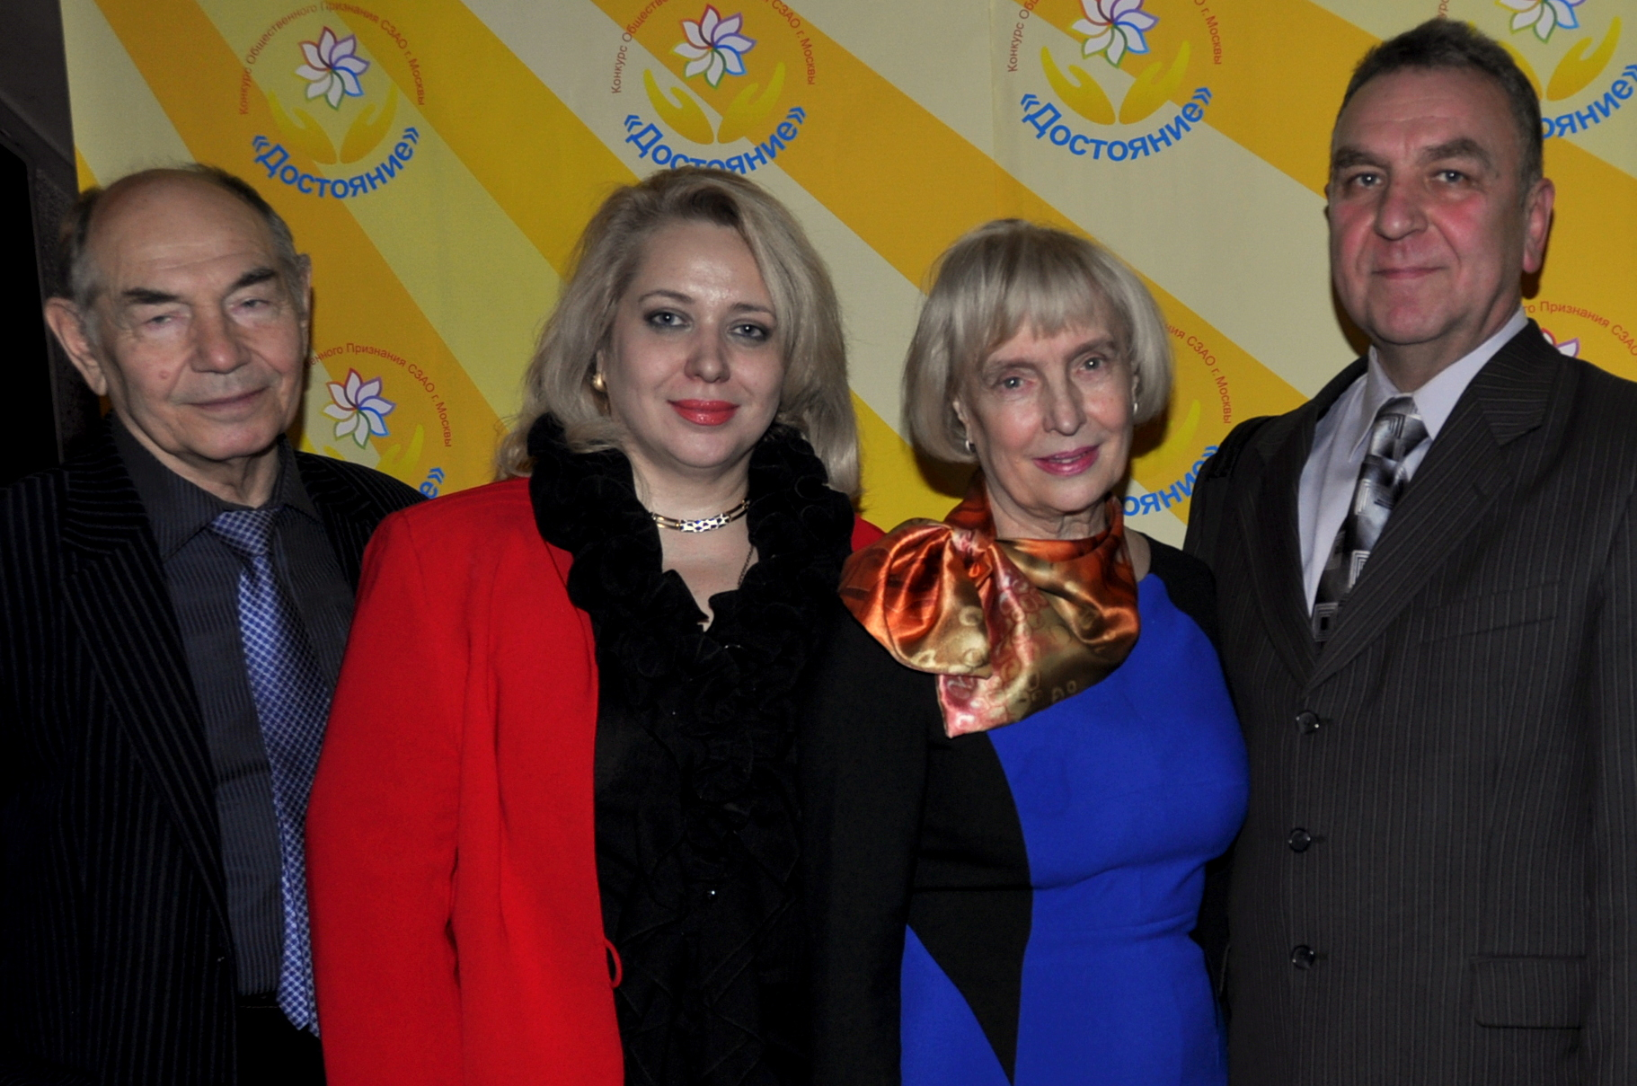

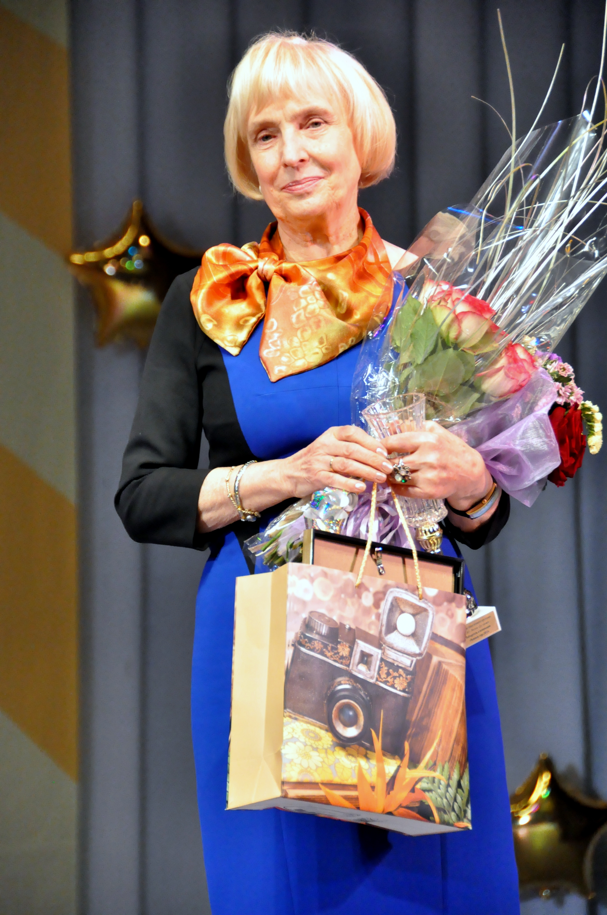

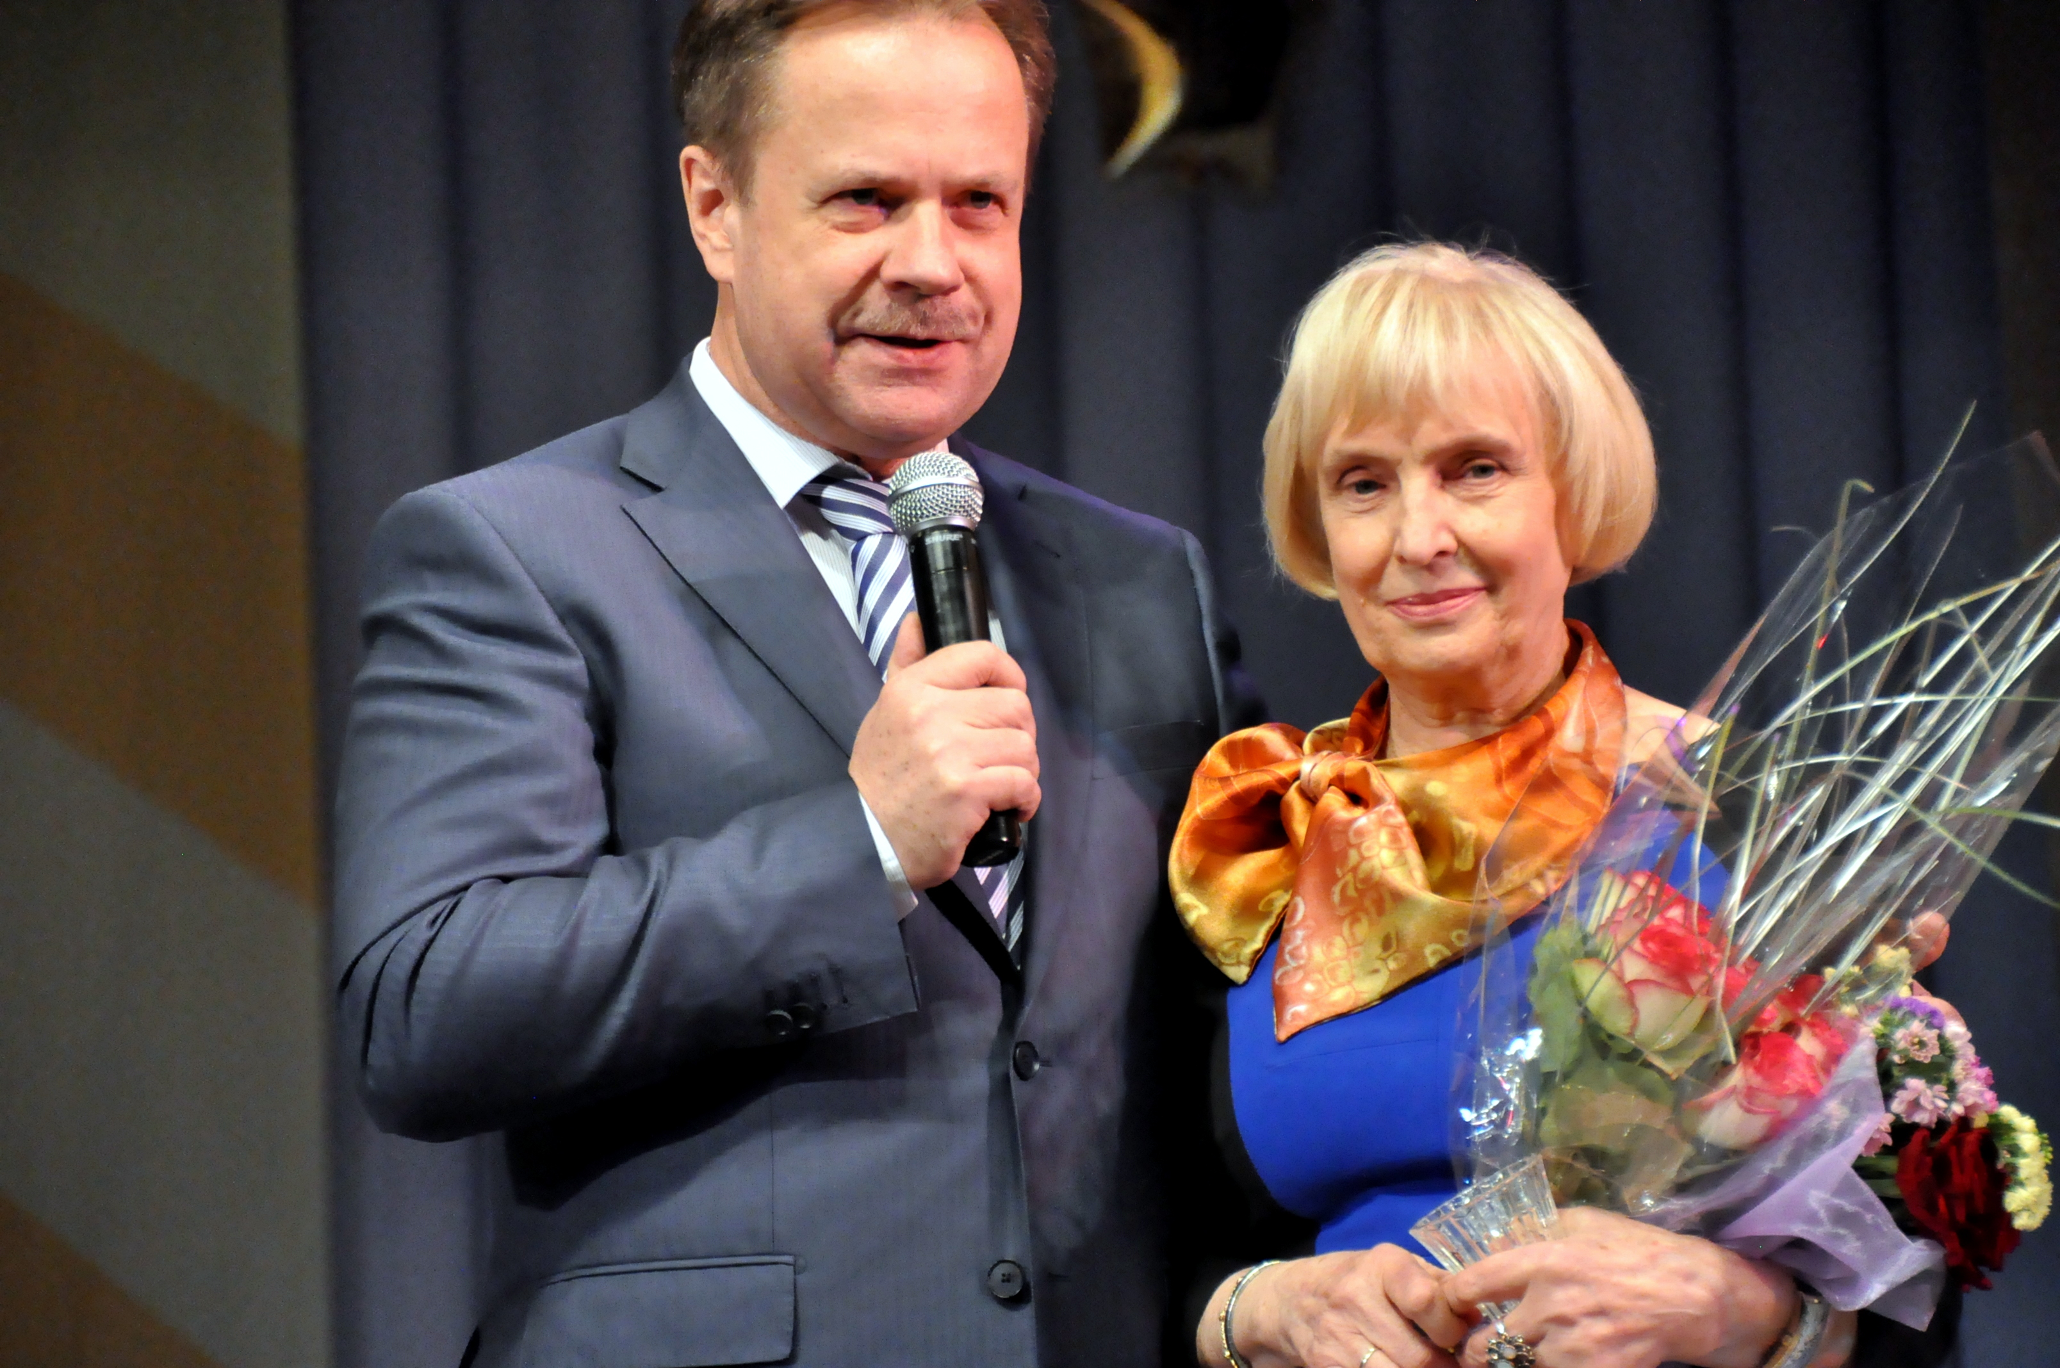

Адрес страницы: http://szao.mos.ru/prefektura_szao/konkyrs_obwestvennogo_priznaniya/laureaty_2013_goda/detail/918937.html
Префектура Северо-Западного административного округа города Москвы

